**Игра «Чудесное зеркало» как средство развития речи**

**воспитанников с ОВЗ.**

Учитель-логопед МАДОУ детский сад № 7 «Колокольчик», г-к Анапа.

Успех оказания логопедической помощи предполагает повышение мотивации детей к занятию. Старые, знакомые методы зачастую уже не вызывают интереса у ребенка, а значит и желания заниматься. Его может привлечь что-то новое, необычное, яркое, оригинальное. Поэтому возникает необходимость поиска новых идей и методов работы.

Такой находкой стала игра «Чудесное зеркало». У логопедов зеркало используется довольно традиционно: артикуляционная и мимическая гимнастика. Но ведь зеркало можно использовать для решения очень многих логопедических задач, так как игры с зеркалом несут в себе большой потенциал! Кроме того, что зеркало дает возможность контролировать движения органов артикуляции, оно как бы перемещает ребенка в другой мир, который находится по ту сторону, в котором все повторяется, где все наоборот. Не зная законов физики, ребенку кажутся удивительными эффекты, которые можно получить с помощью зеркала. Это завораживает, делает процесс игры необычным и удивительным. Зеркало дает возможность увидеть симметрию, явления умножения предметов. Складывая зеркала под углом, подобно тому, как они сложены в калейдоскопе, можно увидеть новые комбинации и количества. Цилиндрическое зеркало превращает размытое пятно на бумаге (анаморфное изображение) в целостную картинку. Искаженное зеркало меняет форму предмета, делая его длинным, коротким, высоким, низким, широким, узким и т.д. Для ребенка это все ново и необычно, это захватывает, вовлекая его в процесс работы, стимулируя повторять, рассказывать, считать, развиваться.

Для игры необходимо использовать не обычные жесткие стеклянные зеркала, а мягкие, гнущиеся, безопасные. Она представляет собой четыре скрепленных между собой зеркала, располагающихся в линию. Конструкция может складываться в виде гармошки, в треугольную или четырехугольную призму, в зависимости от поставленных логопедом задач. На обороте зеркальных сторон помещены картинки с отрабатываемыми звуками. В комплекте есть мелкие предметы, предметные и сюжетные картинки, анаморфные изображения, необходимые для работы.

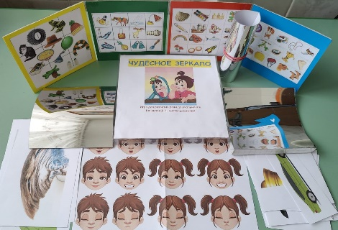 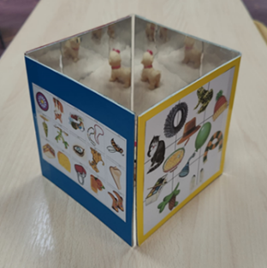 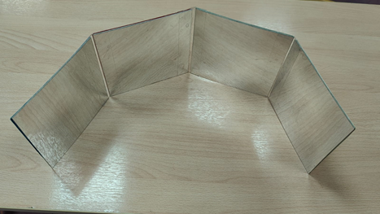

Игра решает задачи практически всех сторон речи, начиная от речевого дыхания и заканчивая развитием связной речи. На зеркало можно подуть холодным (губки в трубочку), и теплым воздухом (рот широко открыт). Оно запотеет, и на нем можно рисовать: буквы, схематичные картинки на отрабатываемый звук и т.д. Глядя в зеркало, ребенок контролирует движения органов артикуляционного аппарата при гимнастики, а так же движения мимических мышц, узнает, показывает и называеи эмоции.

Ребенок определяет, что умеет делать зеркало: отражать лицо, картинки, предметы, и т.д. Используя эти свойства, логопед решает ряд коррекционных задач: Называние отраженных предметов или картинок при автоматизации звуков, построение фраз с согласованием числительных с существительными: «На столе лежит одна лодка, а вместе с отражением получилось две лодки». Если зеркало сложить под углом гранями, то в них будут уже два отражения: «Была одна лошадка, а стало четыре лошадки», и т.д. Зеркало можно приложить к половинке картинки, и тогда вместе с отражением получится целостное изображение, нужное для отработки звука или описания предмета.

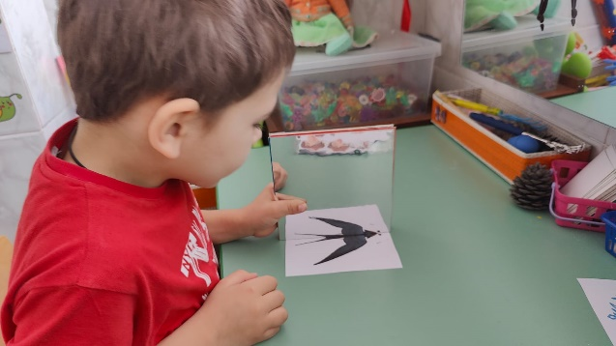 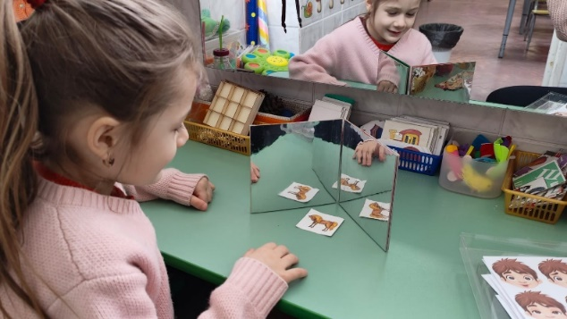

Зеркало может пускать солнечные зайчики. Наведя зайчик на нужную картинку или предмет, ребенок его называет. В зеркале можно увидеть то, что находится за спиной ребенка, что он не может в данный момент видеть. Ребенок держит зеркало перед своим лицом и называет, описывает что отражается за его спиной. Зеркало может гнуться, тем самым изменяя изображение. При изменении формы зеркала изменяется и искажается отражение предмета в нем. Это свойство можно использовать, например, при работе над антонимами: «Был длинный карандаш, а стал короткий. Была высокая коробочка, а стала низкая. Был толстый человечек, а стал худой», и т.д.

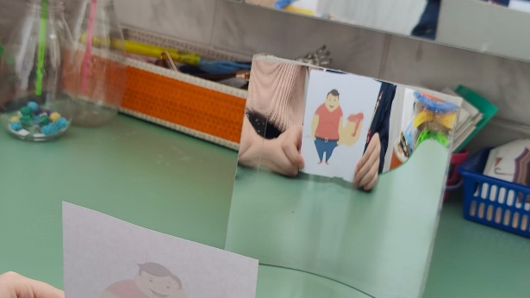 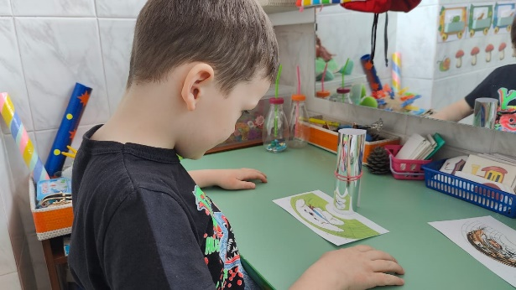

Конструкцию из зеркал можно сложить в трехгранную или четырехгранную призму по принципу калейдоскопа. Положив внутрь предмет, ребенок видит множество его отражений: «Я положил один мячик, а стало много мячиков!»

Если свернуть зеркало в цилиндр, то можно рассмотреть, что изображено на анаморфных (деформированных) изображениях. Побуждая ребенка назвать их в отражении зеркала, логопед так же решает ряд коррекционных задач. Выкладывание на поверхности зеркала разноцветных кристаллов завораживает ребенка. Это учит его ориентироваться на плоскости, выкладывать ритмические ряды, развивает творческое воображение. По количеству определенных кристаллов ребенок называет слоги или слова с отрабатываемым звуком, описывает свой узор.

При всех видах манипуляций с зеркалом логопед может давать любые речевые задания, исходя из поставленных коррекционных задач.

Использование игры «Чудесное зеркало» в работе с детьми с ОВЗ показало высокую заинтересованность воспитанников, повышение мотивации к занятию, что способствует достижению более высоких результатов логопедической работы. Дети с удовольствием играют с зеркалом, занятие становится более длительным и интересным, снижается утомляемость воспитанников. Игра позволяет решить множество речевых задач, начиная развитием мелкой и артикуляционной моторики, и заканчивая развитием связной речи. Использование данной игры на занятиях показали высокую мотивацию детей к деятельности, а, значит, и улучшение результатов логопедической коррекции.

Игру «Чудесное зеркало можно рекомендовать для коррекционной работы не только учителям-логопедам, но и педагогам-психологам, учителям-дефектологам, воспитателям и родителям.